Извлечение ионов Co(II) из водных растворов
химически модифицированным бемитом
Тюкалов А.В., Газизянова А.Р.
Студент, 4 курс бакалавриата
Удмуртский государственный университет
институт естественных наук, Ижевск, Россия
E–mail: teentyk@mail.ru
В настоящее время для очистки природных и сточных вод от ионов тяжелых металлов (Pb(II), Cd(II), Co(II), Ni(II) и др.) широкое применение находят сорбционные методы. Среди используемых минеральных сорбентов применяются оксиды, оксигидроксиды и гидроксиды алюминия и, в частности, бемит — γ-AlО(OH). Улучшить сорбционные свойства бемита можно путем химического модифицирования его поверхности комплексообразующими лигандами. Так, модифицирование бемита гумусовыми кислотами повышает его сорбционную способность по отношению к ионам Cd(II), Hg(II), Pb(II) [1]. Целью данной работы являлось изучение сорбционных свойств бемита, модифицированного фосфоновым комплексоном — нитрилтри(метиленфосфоновой) кислотой (НТФ), по отношению к ионам Co(II), присутствующим в загрязненных водах металлургических и металлообрабатывающих заводов.
Модифицирование синтетического бемита проводилось путем его обработки водным раствором НТФ. Полученный сорбент (НТФ-бемит, содержание НТФ 0,78 ммоль/г) был исследован методами РФА, РФЭС, ИК- спектроскопии. Было установлено, что связывание НТФ с поверхностью бемита осуществляется за счет одной из фосфоновых групп НТФ, в то время как оставшиеся функциональные группы могут принимать участие в координации ионов металлов (рис.1а).
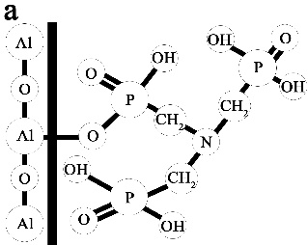
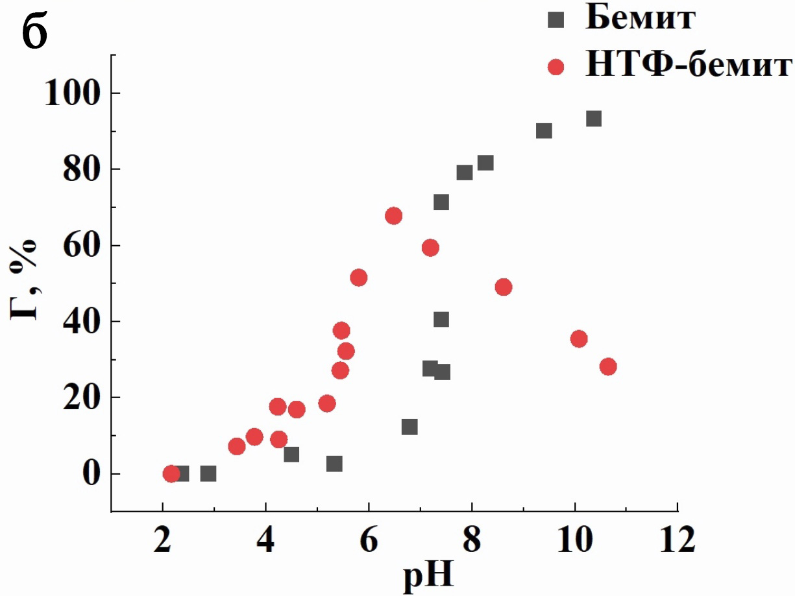

Рис.1. Модель связывания НТФ с поверхностью бемита (а) и зависимость степени сорбции ионов Co(II) на бемите и НТФ-бемите (б). С _{Co(II)} =1 ммоль/дм³, С_{сорбент}= 1 г/дм³, I=0,1 моль/дм³ (KNO₃), t= 22^{о}С.
Исследование зависимости сорбции Co(II) от кислотности среды показало, что модифицирование бемита смещает кривую в более кислую область: значения pH, соответствующие 50% сорбции, составляют рН₅₀=7,4 для бемита и рН₅₀= 5,9 для НТФ-бемита (рис. 1б). Это связано с тем, что НТФ на поверхности выступает в качестве хелатирующего лиганда, и образующиеся поверхностные комплексы более устойчивы, чем на бемите. Сорбция Co(II) на бемите в кислой среде незначительна и для эффективного извлечения Co(II) необходима щелочная среда (pH>10), что приводит к осложнениям, связанным с процессами гидролиза и осаждения Co(II). В то же время для НТФ-бемита значительная сорбция наблюдается уже в кислой среде (максимум 70% при pH = 6,5). В условиях кислой реакции среды также понижается вероятность мешающего влияния катионов Ca(II), Mg(II), являющихся макрокомпонентами многих водных сред. Таким образом, результаты работы показывают, что НТФ-бемит является более перспективным в качестве сорбента для извлечения ионов Co(II) по сравнению с немодифицированным бемитом.
Литература
1. Abraham, B. T. Sorption recovery of metal ions from aqueous solution using humus-boehmite complex / B. T. Abraham, T. S. Anirudhan // Indian J. Chem. Tech. – 2001. – Vol. 8. – P. 286-292.

